Compiladores

Unidade 1 – especificação de uma linguagem para trabalho na disciplina de compiladores

LMS – características gerais

A linguagem “LMS”, é definida a partir da linguagem pascal, portanto pode ser chamada de um subset do pascal; porém por ser uma linguagem com fins didáticos, possui várias restrições, apresentando apenas algumas das características básicas do Pascal.
As características da linguagem “LMS” são:
- Possui estruturas básicas para seleção e repetição, tais como: IF, WHILE, REPEAT, FOR, CASE.
- Permite definição de rótulos, constantes (numéricas) e variáveis do tipo inteiro.
- Suporta execução de procedimentos com passagem de parâmetros e recursão.
- Aceita desvios incondicionais (GOTO).
- É uma linguagem interpretada – a geração de código é direcionada para uma maquina hipotética que possui simulador.(interpretador).

LMS - elementos Léxicos

- Simbolos especiais: virgula (,); pontovirgula (;); ponto (.); ponto´ponto (..); doispontos(:); abrepar((); fechapar()) ; abrecolch ([); fechacolch(]);

- Palavras reservadas

AND – ARRAY – BEGIN – CALL – CASE – CONST – DO – ELSE – END – FOR – GOTO – IF – INTEGER – LABEL - NOT - OF - OR - PROCEDURE - PROGRAM – READLN - REPEAT - THEN - TO - UNTIL - VAR - WHILE - WRITELN

- Identificadores

É definido por um conjunto de caracteres, alfanuméricos (máx. 30), sendo o primeiro caracter um alfabético, seguido de um conjunto de dígitos(0..9) e/ou letras(a..z, A..Z).

- Números inteiros
Conjuntos de números definidos na faixa de –32.767 a 32.767. Somente inteiros são aceitos na linguagem LMS.
Ex:
19672 ok 32800 ILEGAL, valor fora da escala
-1 ok 19.67 ILEGAl, não aceita ponto decimal

- Literais

Seqüência de caracteres (letras/símbolos/números) delimitados por aspas, contendo não mais do que 255 caracteres.
Ex: “ Compilador TURTLE para a LMS “

- Operadores
Os operadores sejam eles aritméticos ou lógicos, dividem-se em categorias:
- menos unário (-)
- operador de negação: NOT
- operadores de multiplicação/divisão : * /
- Operadores lógicos: AND OR
- operador de adição/subtração: + -
- operadores relacionais : < > = <= >= <>

OBSERVAÇAO:
2) DELIMITADORES – Os caracteres branco, final de arquivo ou um comentário podem ser usados como separadores de tokens.
3) COMENTÁRIOS – Um comentário pode ser inserido em qualquer lugar do programa onde um delimitador é válido. É delimitado por (* e *). Exemplo: (* compilador TURTLE *)
Tabela de código para os símbolos terminais (tokens)

Cod | Símbolo | Cod | Símbolo | cod |  | Símbolo | cod | símbolo
1 | Program | 14 | Then | 27 |  | For | 40 | =
2 | Label | 15 | Else | 28 | To |  | 41 | >
3 | Const | 16 | While | 29 | Case |  | 42 | >=
4 | Var | 17 | Do | 30 | + |  | 43 | <
5 | Procedure | 18 | Repeat | 31 | - |  | 44 | <=
6 | Begin | 19 | Until | 32 | * |  | 45 | < >
7 | End | 20 | Readln | 33 | / |  | 46 | ,
8 | Integer | 21 | Writeln | 34 | [ |  | 47 | ;
9 | Array | 22 | Or | 35 | ] |  | 48 | Literal (cadeia de caracteres entre aspas)
10 | Of | 23 | And | 36 | ( |  | 49 | .
11 | Call | 24 | Not | 37 | ) |  | 50 | ..
12 | Goto | 25 | Identificador | 38 | := |  | 51 | $ (delimitador – final de arquivo)
13 | If | 26 | Inteiro | 39 | :

LMS – Elementos sintáticos

Gramática – notação BNF

GRAMATICA LMS.BNF

Vn = { <PROGRAMA> <BLOCO> <DCLROT> <LID> <REPIDENT> <DCLCONST> <LDCONST>
<DCLVAR> <LDVAR> <TIPO> <DCLPROC> <DEFPAR> <CORPO> <REPCOMANDO>
<COMANDO> <RCOMID> <RVAR> <PARAMETROS> <REPPAR> <ELSEPARTE>
<VARIAVEL> <VARIAVEL1> <REPVARIAVEL> <ITEMSAIDA> <REPITEM>
<EXPRESSAO> <REPEXPSIMP> <EXPSIMP> <REPEXP> <TERMO> <REPTERMO>
<FATOR> <CONDCASE> <CONTCASE> <RPINTEIRO> }

Vt = { 'PROGRAM' 'LABEL' 'CONST' 'VAR' 'PROCEDURE' 'BEGIN' 'END'
'INTEGER' 'ARRAY' 'OF' 'CALL' 'GOTO' 'IF' 'THEN' 'ELSE' 'WHILE'
'DO' 'REPEAT' 'UNTIL' 'READLN' 'WRITELN' 'OR' 'AND' 'NOT' IDENT
INTEIRO 'FOR' 'TO' 'CASE' '+' '-' '*' '/' '[' ']' '(' ')' ':='
':' '=' '>' '>=' '<' '<=' '<>' ',' ';' LITERAL '.' '..' }

S = <PROGRAMA>

P = {<PROGRAMA> ::= 'PROGRAM' IDENT ';' <BLOCO> '.' ;
<BLOCO> ::= <DCLROT> <DCLCONST> <DCLVAR> <DCLPROC><CORPO> ;
<DCLROT> ::= 'LABEL' <LID>';' ;
<LID> ::= IDENT <REPIDENT> ;
<REPIDENT> ::= î ;
<REPIDENT> ::= ',' IDENT <REPIDENT> ;
<DCLROT> ::= î ;
<DCLCONST> ::= 'CONST' IDENT '=' INTEIRO ';' <LDCONST> ;
<LDCONST> ::= î ;
<LDCONST> ::= IDENT '=' INTEIRO ';' <LDCONST> ;
<DCLCONST> ::= î ;
<DCLVAR> ::= 'VAR' <LID> ':' <TIPO> ';' <LDVAR> ;
<LDVAR> ::= î ;
<LDVAR> ::= <LID> ':' <TIPO> ';' <LDVAR> ;
<DCLVAR> ::= î ;
<TIPO> ::= 'INTEGER' ;
<TIPO> ::= 'ARRAY' '[' INTEIRO '..' INTEIRO ']' 'OF' 'INTEGER' ;
<DCLPROC> ::= 'PROCEDURE' IDENT <DEFPAR> ';' <BLOCO> ';'<DCLPROC> ;
<DCLPROC> ::= î ;
<DEFPAR> ::= î ;
<DEFPAR> ::= '(' <LID> ':' 'INTEGER' ')' ;
<CORPO> ::= 'BEGIN' <COMANDO> <REPCOMANDO> 'END' ;
<REPCOMANDO> ::= î ;
<REPCOMANDO> ::= ';' <COMANDO> <REPCOMANDO> ;
<COMANDO> ::= IDENT <RCOMID> ;
<RCOMID> ::= ':' <COMANDO> ;
<RCOMID> ::= <RVAR> ':=' <EXPRESSAO> ;
<RVAR> ::= î ;
<RVAR> ::= '[' <EXPRESSAO> ']' ;
<COMANDO> ::= <CORPO> ;
<COMANDO> ::= î ;
<COMANDO> ::= 'CALL' IDENT <PARAMETROS> ;
<PARAMETROS> ::= î ;
<PARAMETROS> ::= '(' <EXPRESSAO> <REPPAR> ')' ;
<REPPAR> ::= î ;
<REPPAR> ::= ',' <EXPRESSAO> <REPPAR> ;
<COMANDO> ::= 'GOTO' IDENT ;
<COMANDO> ::= 'IF' <EXPRESSAO> 'THEN' <COMANDO> <ELSEPARTE> ;
<ELSEPARTE> ::= î ;
<ELSEPARTE> ::= 'ELSE' <COMANDO> ;
<COMANDO> ::= 'WHILE' <EXPRESSAO> 'DO' <COMANDO> ;
<COMANDO> ::= 'REPEAT' <COMANDO> 'UNTIL' <EXPRESSAO> ;
<COMANDO> ::= 'READLN' '(' <VARIAVEL> <REPVARIAVEL>')' ;
<VARIAVEL> ::= IDENT <VARIAVEL1> ;
<VARIAVEL1> ::= î ;
<VARIAVEL1> ::= '[' <EXPRESSAO> ']' ;
<REPVARIAVEL>::= î ;
<REPVARIAVEL>::= ',' <VARIAVEL> <REPVARIAVEL> ;
<COMANDO> ::= 'WRITELN' '(' <ITEMSAIDA> <REPITEM> ')' ;
<ITEMSAIDA> ::= LITERAL ;
<ITEMSAIDA> ::= <EXPRESSAO> ;
<REPITEM> ::= î ;
<REPITEM> ::= ',' <ITEMSAIDA> <REPITEM> ;
<COMANDO> ::= 'CASE' <EXPRESSAO> 'OF' <CONDCASE> 'END' ;
<CONDCASE> ::= INTEIRO <RPINTEIRO> ':' <COMANDO> <CONTCASE> ;
<RPINTEIRO> ::= ',' INTEIRO <RPINTEIRO> ;
<RPINTEIRO> ::= î ;
<CONTCASE> ::= î ;
<CONTCASE> ::= ';' <CONDCASE> ;
<COMANDO> ::= 'FOR' IDENT ':=' <EXPRESSAO> 'TO' <EXPRESSAO> 'DO'
<COMANDO> ;
<EXPRESSAO> ::= <EXPSIMP> <REPEXPSIMP> ;
<REPEXPSIMP> ::= î ;
<REPEXPSIMP> ::= '=' <EXPSIMP> ;
<REPEXPSIMP> ::= '<' <EXPSIMP> ;
<REPEXPSIMP> ::= '>' <EXPSIMP> ;
<REPEXPSIMP> ::= '>=' <EXPSIMP> ;
<REPEXPSIMP> ::= '<=' <EXPSIMP> ;
<REPEXPSIMP> ::= '<>' <EXPSIMP> ;
<EXPSIMP> ::= '+' <TERMO> <REPEXP> ;
<EXPSIMP> ::= '-' <TERMO> <REPEXP> ;
<EXPSIMP> ::= <TERMO> <REPEXP> ;
<REPEXP> ::= '+' <TERMO> <REPEXP> ;
<REPEXP> ::= '-' <TERMO> <REPEXP> ;
<REPEXP> ::= 'OR' <TERMO> <REPEXP> ;
<REPEXP> ::= î ;
<TERMO> ::= <FATOR> <REPTERMO> ;
<REPTERMO> ::= î ;
<REPTERMO> ::= '*' <FATOR> <REPTERMO> ;
<REPTERMO> ::= '/' <FATOR> <REPTERMO> ;
<REPTERMO> ::= 'AND' <FATOR> <REPTERMO> ;
<FATOR> ::= INTEIRO ;
<FATOR> ::= '(' <EXPRESSAO> ')' ;
<FATOR> ::= 'NOT' <FATOR> ;
<FATOR> ::= <VARIAVEL> ;
}

Diagrama Sintático da Linguagem LMS
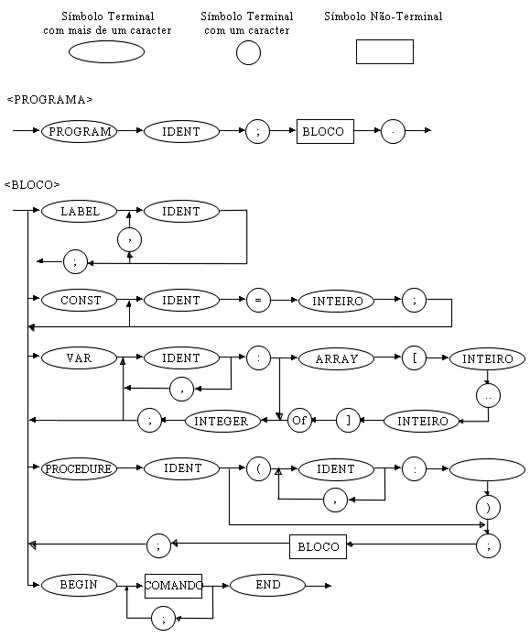

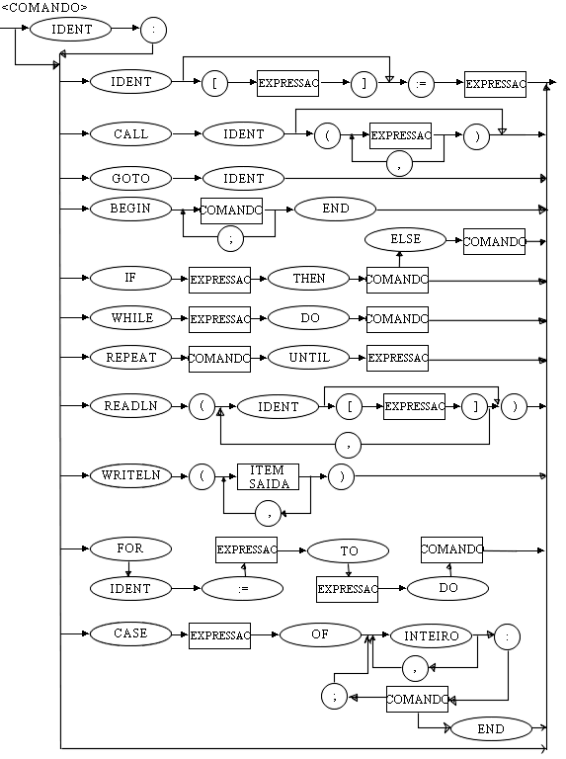

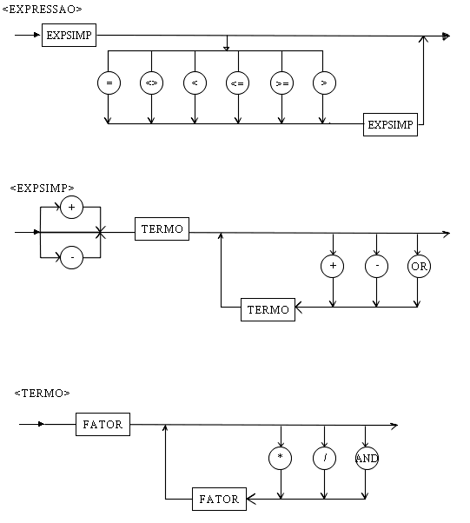
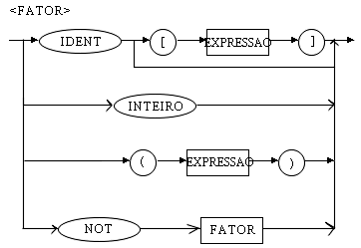
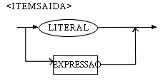
Exemplos de programas em LMS.

1) Program testeproc1;
Var
X, y, z :integer;

Procedure P;
Var
A :integer;
Begin
Readln(a);
If a=x then
z:=z+x
Else begin
Z:=z-x;
Call p;
End;
End;

Begin
Z:=0;
Readln(x,y);
If x>y then
Call p
Else
Z:=z+x+y;
Writeln(z);
End.

2) Program testeproc2;
Const a=2;
Var x,y:integer;

Procedure p;
Var z: integer;

Procedure q;
Var t: integer;
Begin (* inicio da q*)
z:= z – 100 ; t:= z*a;
if t > 100 then call q else writeln(t)
end; (* fim de q*)

begin (* inicio da P*)
z:= x+y*a; if z> 100 then call q else writeln(z);
end; (* fim da p*)

begin (* programa principal*)

readln(x,y);
if x>1000 then x:= 1100
else x::= y+100;
while x>y do begin call p; readln(x,y) end;
writeln(‘ tudo ok – boas férias ‘);
end.

Exercícios sugeridos:

- Dado o programa abaixo escrito em LMS (gramática dada em aula), descreva eventuais erros léxicos, de sintaxe e de semântica em cada linha, justificando plenamente o tipo e a razão do erro:

(*1*) Program prova01,
(*2*) Const a=1000;
(*3*) Var x,y,soma:integer;

(*4*) Procedure P(n,m);
(*5*) Var t,r:integer;
(*6*) Begin
(*7*) Readln(t,r); while (t<=x) and (t>=y) do soma:= soma + (a+s);
(*8*) End; (* fim da procedure P*)

(*9*) Begin (*programa principal*)
(*10*) Readln(x,y); soma:=0; a:= a+10;
(*11*) If x>= 200 then call P(x+y, x-y, a)
(*12*) else begin call P( x+y, t+a);
(*13*) writeln(‘soma = ‘, soma+20,0);
(*14*) End. (*fim do programa*)
Obs> responda na matriz abaixo

linha | Tipo do erro | Descrição do erro
Linha 1
Linha 2
Linha 3
Linha4
Linha5
Linha6
Linha7
Linha 8
Linha 9
Linha 10
Linha 11
Linha 12
Linha 13
Linha 14

2) Elaborar um relatório contendo a especificação da semântica linguagem LMS - regras de escopo, semântica das declarações e dos comandos.
Na especificação, deverão ser apresentados exemplos para melhor entendimento da linguagem (por declaração e comando).

‘3) Dado o programa abaixo escrito em LMS, crie uma procedure interna à Procedure Dobro, denominada procedure Escreve, que faça a impressão do valor da soma (x+i) no local indicado.

program TesteProcedure;
var
x,j: Integer;
procedure Dobro(i: Integer);
begin
i:=i*2;
x:=i; (* aqui chamar escreve*)
end;

begin (* aqui começa o prgrama principal*)
Readln(x);
j:=x;
Call Dobro(x);
if x = j*2 then
writeln('A procedure foi executada com sucesso!')
else
writeln('Não foi possível calcular o dobro do valor!');
end.

